V3UB10M/W5M0D0X0

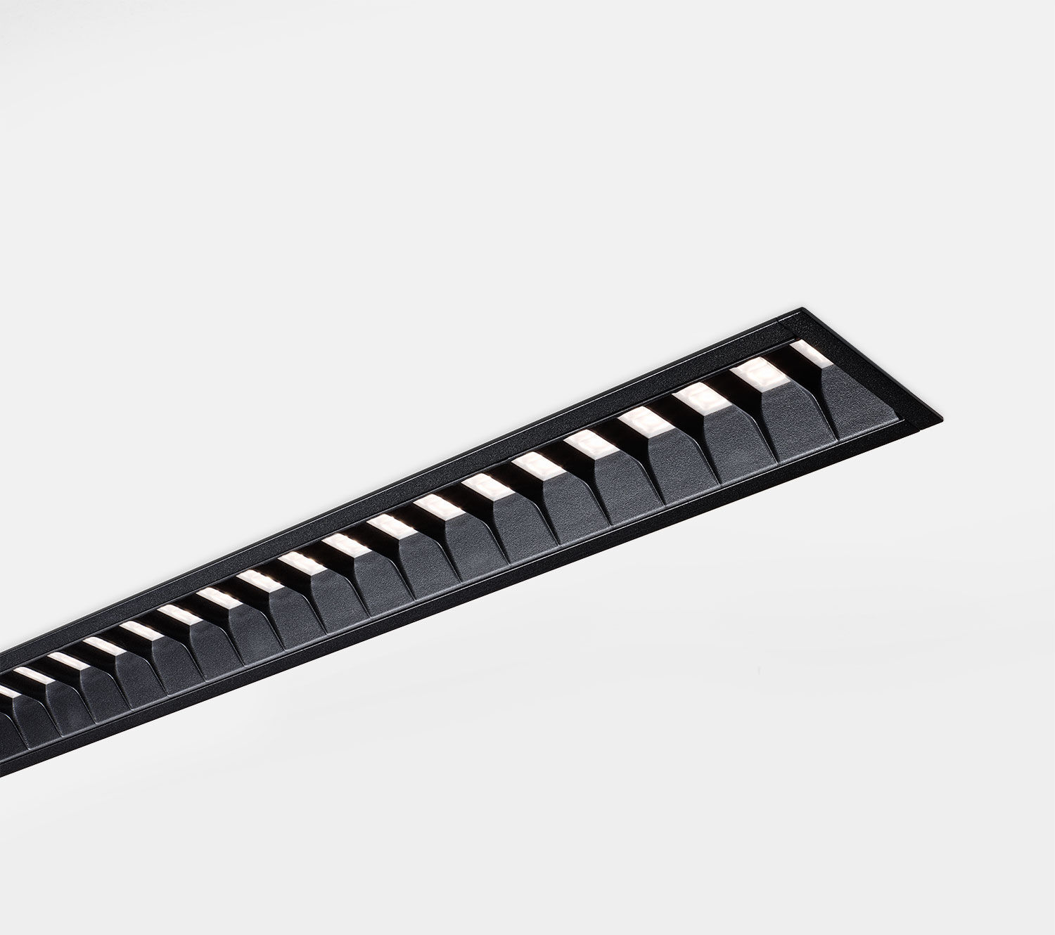
Architektonische Leuchte. Shielded lens Optik, schwarz Polycarbonat (PC), mittelbreit strahlend Lichtverteilung. Abmessungen: 2297 mm x 76 mm x 72 mm. individuell linear Shielded lens: Der Einblick in die Lichtquelle wird durch Abschirmeinheiten beschränkt, die Lichtverteilung erfolgt über Linsen. Lichtstrom: 4500 lm, Spezifischer Lichtstrom: 121 lm/W. Anschlussleistung: 37.3 W, DALI dimmbar. Frequenz: 50-60Hz AC. Spannung: 220-240V. Schutzklasse: Klasse I. LED mit überlegenem Wartungsfaktor; nach 50.000 Brennstunden behält die Leuchte 95% ihres ursprünglichen Lichtstroms. Lichtfarbe: 3000 K, Farbwiedergabe ra: 80. Farborttoleranz (initial MacAdam): ≤ SDCM. Shielded lens für eine blendfreie Lichtverteilung mit UGR <= 19 und einer Leuchtdichte @ 65° 3000 Cd/m² cd/m² entsprechend der Norm EN 12464-1 für hohe visuelle Anforderungen, z.B. Bildschirme. Fotobiologische Sicherheit IEC/TR 62778: RG1. Lackiertes aluminium Gehäuse, RAL9005 - schwarz. IP-Schutzart: IP20. Auswechselbare (nur LED) Lichtquelle durch einen Fachmann. Auswechselbare Vorschaltgeräte durch einen Fachmann. Energieeffizienzklasse der Lichtquelle nach EU-Richtlinie 2019/2015: C. Glühdrahttest: 650°C. 5 Jahre Garantie auf Leuchte und Treiber. Zertifikate: CE, ENEC. Leuchte mit halogenfreiem Kabel. Die Leuchte wurde nach der Norm EN 60598-1 in einem nach ISO 9001 und ISO 14001 zertifizierten Unternehmen entwickelt und produziert.

